23 de octubre de 2020

Señores
Proveeduría Judicial
CORTE SUPREMA DE JUSTICIA

REFERENCIA:
Contratación Menor 2020CD-000023-ARIICZACM

Estimados señores:

Electromecánica Pablo Murillo, S.A., con domicilio en San José, del costado norte del edificio OIJ, 175 metros Oeste, con cédula jurídica 3-101-333037, dirección electrónica pmurillo@epm.cr , teléfono 2256-4611, móvil 8381-7095., fax 2256-4531, a través de su representante legal Ing. Pabló Murillo Cordero, cédula de identidad 1-876-820, con calidades de Apoderado Generalísimo sin límite de suma y representación judicial y extrajudicial presenta la siguiente oferta para la contratación en referencia.

Atentamente

Pablo Murillo Cordero Representante legal
PABLO ANDRES MURILLO CORDERO (FIRMA)

Firmado digitalmente por PABLO ANDRES MURILLO CORDERO (FIRMA)
Fecha: 2020.10.22
17:24:36 -06'00'

CONDICIONES GENERALES

DATOS DEL OFERENTE

Nombre del oferente ELECTROMECANICA PABLO MURILLO S.A.

Cédula jurídica 3-101-333037

Representante Legal Pablo Murillo Cordero

Correo electrónico pmurillo@epm.cr

Medio de notificación pmurillo@epm.cr o vnunez@epm.cr

Numero de fax 2256-4531

Dirección de la empresa 175 metros oeste de los Tribunales Nombre de la persona encargada Pablo Murillo Cordero
del procedimiento

Numero de la persona encargada 8381-7095 del procedimiento
PLAZO DE ENTREGA: 25 días hábiles luego de recibido el pedido desglosados de la
siguiente manera:

20 dias hábiles para la presentación de documentos para exonerar y 05 dias hábiles para la entrega final de los bienes una vez recibida la exoneración

GARANTIA: 36 MESES contra defectos de fabricación y en condiciones adecuadas de uso, almacenamiento y manipulación.

PRECIOS: Son firmes y definitivos

Vigencia de la oferta: 25 días hábiles a partir de la apertura de las ofertas

Lugar de entrega: según se indica en el cartel

EPM no está bajo el Régimen de Tributación Simplificada

ESPECIFICACIONES TECNICAS
ESCUDO BALISTICO MARCA PROTECH, MODELO OTAN 2 NIVEL III

https://safariland.com/products/nato-1-2-and-3-e2-80-93-type-iii-shield-1632p?_pos=36&_sid=a9ff25a39&_ss=r
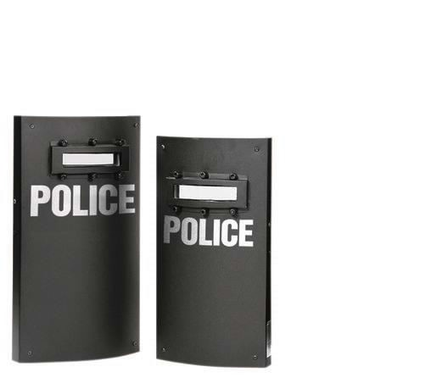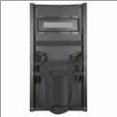

REVERSO DEL ESCUDO

Cumple con las normas NIJ STANDAR 0108,01 TYPE III

7,62 x 51 mm, 147 gr. FMJ (OTAN) (M80)

- Fabricado en polímero de alto rendimiento.
- Diseño rectangular curvado para mayor protección contra golpes angulados
- Vidrio balístico laminado/visor ofrece protección Tipo III
- OTAN 2 funciona con una asa horizontal ambidiestro con correa para el hombro de liberación rápida
- Los escudos están protegidos con una aleación ligera de metal que absorbe los proyectiles
- Estos modelos repelen munición 7,62 x 39
- Cumplen con la norma de protección NIJ 0108.01 Tipo de protección III
  - "Alas" no balísticas de 2,5 "en cada lado
  - Curvatura de 18 grados
• Medidas: 20" x 34" (50,8 cm x 86,36 cm)
• Peso: 34 lbs. (15,42 kg)
- Medida del visor: 2” x 10" (5.08 cm x 25.4 cm)

Incluye:
- Bolsa de Transporte
- Protector de ventana

- Sistema de luz LED FOXFURY TAKER B50 instaladas en fábrica

TEST DE BALISTICA
7,62 mm FMJ (,308 Winchester) 5 impactos
,30 Calibre 44 grains FSP Fragmentación

NIJ 0108.01 Tipo III probado, la serie OTAN también vence a los 7.62 x 39 mm, 123 gr. Ronda de amenaza especial de Núcleo de acero suave.
El compuesto de armadura de polietileno está protegido por una piel de aluminio y cuenta con una ventana de 2 "x 10" en la OTAN 1 y la OTAN 2 .

ESPECIFICACIONES DEL SISTEMA DE LUCES FoxFury® Taker B50 ™

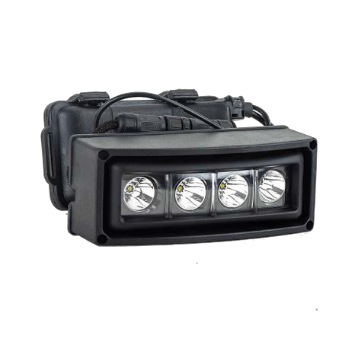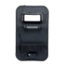

Salida máxima: 1000 lúmenes

  - Duración de la batería: hasta 8 horas
  - Tipo de batería: 6x baterías CR123
  - La FoxFury Taker B50 es una luz LED de 1000 lúmenes montada en la parte delantera y adaptable para escudos balísticos. Esta luz de escudo con capacidad estroboscópica proporciona a los oficiales tácticos una iluminación panorámica y una evaluación inmediata de la situación para ver y responder más rápido.
  - La Taker B50 es nuestra luz de escudo más potente del mercado de accesorios. Está equipado con un solo interruptor de presión que activa la luz y cambia los modos. Esta luz tiene dos configuraciones: encendido / apagado y táctico (3 modos: momentáneo, encendido continuo y desorientador Turbo-Strobe ™). Esta herramienta de iluminación táctica tiene una función de Interruptor de muerte, que permite al operador bloquear la luz de la activación involuntaria. El Taker B50 se monta en la parte delantera de los escudos

balísticos a través de sujetadores que se pueden volver a cerrar con resistencia industrial (Velcro®), lo que significa que no se perfora el escudo y no compromete la balística del escudo.
  - El ligero B50 utiliza tecnología LED CREE y funciona con baterías CR123. El B50 ultraduradero es resistente al agua, resistente a las llamas y está diseñado para su uso en situaciones antidisturbios junto con entradas dinámicas y deliberadas de SWAT, operaciones especiales militares y la aplicación de la ley en todo el mundo.
  - Diseño adaptable Este paquete de luz y batería puede montarse frontal y rápidamente en escudos a través de los sujetadores industriales de 3M Dual Lock Strips incluidos (o VELCRO® montado). Esto permite usar y quitar la luz sin causar cambios permanentes (agujeros) en el escudo.
  - Patrón de haz medio El ángulo de haz más amplio proporciona iluminación panorámica y evaluación inmediata de la situación para que pueda ver y responder más rápido. Esto es útil en espacios cerrados (pasillos y puertas).
  - Durabilidad Las luces de protección FoxFury son totalmente impermeables, resistentes al fuego y a los impactos, y se pueden usar en cualquier situación climática. Se mantendrán en entornos desafiantes e incluso se pueden descontaminar si es necesario.
  - Turbo-Strobe ™Se incluye una opción turbo-estroboscópica en esta unidad. Este modo estroboscópico de frecuencia variable se utiliza para desorientar a las personas cuando sea necesario.
  - Activación de interruptor de presión Este modelo viene equipado con un solo interruptor de presión, que se utiliza para activar la luz y cambiar los modos.
  - Interruptor de apagado Esta luz viene con una función de interruptor de apagado. Permite al operador bloquear la luz de la activación involuntaria.

Lúmenes 1000 lúmenes Duración de la batería 5 - 8 horas

Fuente de alimentación
3x o 6x baterías CR123 - no incluidas

Modos 3 (momentáneo, Turbo-Strobe ™, encendido continuo)

Peso 24 onzas (680 g)

Dimensiones 5,7 x 2,3 x 2,0 pulgadas (145 x 58 x 51 mm)

Certificaciones CE no contiene determinadas sustancias peligrosas en aparatos eléctricos y electrónicos, fue adoptada en febrero de 2003 por la Unión Europea.

Protección de ingreso IPX7

Resistente al fuego Cumple con los requisitos de NFPA 1971-8.6 (2013) Impermeable 19,7 pies (6 m)
Resistente al impacto 9,8 pies (3 m) Color del LED Blanco Temperatura del color 5700K

Temperatura de funcionamiento
-4 ° F (-20 ° C) a 300 ° F (149 ° C)

Materiales Protector de nylon 66 y lente de policarbonato, cable trenzado de acero resistente, paquete de baterías de nylon 66, funda protectora de nylon negro 66

Distancia del haz 452 pies (138 m)

características Operación de interruptor único Modo Turbo-estroboscópico Interruptor de apagado
Dos opciones de programa: 3 modos tácticos o encendido / apagado Cable de acero trenzado

Precio unitario del equipo completo (escudo y luces) : $6.500 IVAI
Precio con impuesto valor agregado incluido

PABLO ANDRES MURILLO CORDERO (FIRMA)
Firmado digitalmente por PABLO ANDRES MURILLO CORDERO (FIRMA)
Fecha: 2020.10.22
17:25:10 -06'00'

DECLARACIONES JURADAS

Pablo Murillo Cordero, Representante Legal de la empresa Electromecánica Pablo Murillo S.A, declaro bajo juramento:

- Que mi representada (en caso de persona jurídica o física) se encuentra al día en el pago de impuestos municipales, de conformidad con el artículo 65 del Reglamento a la Ley de Contratación Administrativa.

- Que mi representada (en caso de persona jurídica o física) no esta afecta por causal de prohibición para contratar con el Estado y sus Instituciones según lo indicado en el art. 22 y 22 BIS de la Ley de Contratación Administrativa.

- Que mi representada (en caso de persona jurídica o física) no se encuentra inhabilitada para contratar con el sector público de conformidad con el artículo 100 y 100 BIS de la Ley de Contratación Administrativa.

- Que las personas que ocupan cargos directivos o gerenciales, representantes, apoderados o apoderadas y los y las accionistas de esta empresa no se encuentran afectos por las incompatibilidades que indica el art. 18 de la “Ley Contra la Corrupción y el Enriquecimiento ilícito en la función Pública”.

- Declaro que mi representada cuenta con la suficiente solvencia económica para atender y soportar el negocio que oferta en caso de resultar adjudicatario.

- Declaro que acepto y cumpliré fielmente con las condiciones, requerimientos, especificaciones y requisitos técnicos de esta contratación.

PABLO ANDRES MURILLO CORDERO (FIRMA)

Firmado digitalmente por PABLO ANDRES MURILLO CORDERO (FIRMA)
Fecha: 2020.10.22
17:25:35 -06'00'

